Деятельность школьного библиотекаря
в патриотическом воспитании подрастающего поколения

Одним из главных направлений работы библиотекаря МБОУ «Комсомольская СОШ №2» является гражданско-патриотическое воспитание подрастающего поколения. Патриотическое воспитание всегда являлось одной из важнейших задач современной школы, ведь именно в этом возрасте есть все предпосылки для привития священного чувства любви к Родине.
Главная цель работы библиотеки – формирование патриотического сознания школьников через приобщение к чтению с использованием информационных технологий.
Для достижения поставленной цели в библиотеке решаются следующие задачи:
- формирование у школьников жизненных ценностей, основанных на исторических традициях, нравственном, духовном и культурном наследии своего Отечества;
- приобщение детей и подростков к чтению лучших произведений военной литературы, воспитывающих любовь к Родине.
- привлечение в библиотеку новых читателей.
В целях военно-патриотического воспитания в МБОУ «Комсомольская СОШ №2» 1 сентября 2017 года открыт первый кадетский класс по направлению «Государственная военная служба». В настоящее время в школе шесть кадетских классов. В рамках дополнительного образования детей ведутся кружковые занятия данного направления. Кадеты активно участвуют в муниципальных, республиканских соревнованиях, конкурсах, смотрах и занимают призовые места.
В библиотеке школы проведено немало различных мероприятий на тему военно-патриотического воспитания учащихся. Библиотекарь школы использует такие формы патриотического воспитания, как тематические беседы, уроки памяти, мужества и патриотизма, часы воинской славы, встречи с участниками и свидетелями исторических событий-фронтовиками, тружениками тыла. Гости рассказывают о примерах массового героизма, мужества, отваги российских воинов, свидетельствуют о появлении новых духовных качеств у российских людей.
Проведены уроки памяти «Пионеры - герои в годы Великой Отечественной Войны», «Великая битва великой войны», посвященный Сталинградской битве, уроки мужества «Герой, не знавший поражений», посвященный 290-летию со дня рождения Александра Васильевича Суворова, «Герои Отечества», патриотический час «В честь героев былых времен», интеллектуальная игра-викторина «Великие полководцы России»,
видео - исторический экскурс «Был город-фронт, была блокада», посвященный памяти блокадного Ленинграда, просмотр художественных фильмов «Дитя блокады», «Мама, я жив!» с последующим обсуждением, среди кадет проведена игра-викторина «Знатоки военной техники». На сайте школы был проведен виртуальный просмотр слайд - презентации «Герои Советского Союза – уроженцы Комсомольского района Чувашской Республики».
Особое внимание в библиотеке всегда уделяется работе с художественной литературой военной тематики. Военная тема была всегда значима для русской литературы потому, что всегда помогала понять природу человека, выявить силы добра.
В школьной библиотеке оформляются книжные выставки на тему военно-патриотического воспитания учащихся. Это тематические выставки, посвященные значимым датам, такие как «Гордимся славою героев», посвященная Дню героев Отечества, «Непобедимый полководец», посвященная юбилею Александра Васильевича Суворова, русского полководца, «Александр Невский – имя России», «Славе не меркнуть, Памяти жить!», посвященная Году памяти и славы; «Подвиг Сталинграда», «900 дней и ночей», «Прочти книгу о войне», «Держава Армией сильна!», посвященная Дню защитника Отечества, «Выдающиеся люди Чувашии», посвященная Году выдающихся земляков в Чувашии, «Сила России в единстве народа» и др.
На сайте школы были представлены виртуальные книжные выставки для детей «Читаем книги о войне», Виртуальная выставка «Войны священные страницы: писатели Чувашии - участники Великой Отечественной войны».
К 75-летию Победы в Великой Отечественной войне, в библиотеке был оформлен тематический уголок «Была война, была Победа!». Он объединил в себе книжную выставку-просмотр «Прочти книгу о войне», а также информационные материалы (плакаты, буклеты, рефераты) о пионерах-героях, о героях войны – уроженцах Комсомольского района, Чувашии и всего Советского Союза, о подвигах комсомольцев того времени, городах-героях и полководцах Великой Отечественной войны.
Ежегодно в библиотеке школы проводится акция «Прочти книгу о войне», оформляется книжная выставка, библиотекарь рекомендует читателям, прошедшие проверку временем, ставшие современной классикой, произведения В.Астафьева, Ю.Бондарева, В.Быкова, К.Воробьева, Б.Васильева, К.Симонова, А.Иванова, П.Проскурина, Г.Бакланова, А.Адамовича, В.Пикуля, В.Богомолова, В.Кондратьева.
В рамках дополнительного образования детей библиотекарь школы с кадетами 5 класса ведет занятия кружка «Страницы истории нашей Родины». Данная программа дополняет школьный курс истории Отечества яркими страницами истории, сведениями о военной истории и об искусстве полководцев. В программу включены занятия, которые знакомят учащихся с памятными датами российской истории, используются факты и материалы, способные вызвать у ребенка интерес, чувство гордости и ответственности за страну, в которой мы живем. Занятия кружка сопровождаются слайд-презентациями, видео просмотрами как документальных так и познавательных фильмов. Проводятся викторины, конкурсы, посвященные дням воинской славы, памятным датам истории России.
Библиотекарь участвовала и занимала призовые места в различных конкурсах военно-патриотического направления республиканского и всероссийского масштаба: «Мой край – моя Россия», «Родина у нас одна», «В жизни всегда есть место подвигу», «Спасибо тебе, солдат!».
Школьные библиотеки играют важную и значимую роль в воспитательном процессе, в поощрении стремления детей к овладению знаниями. Наиболее ценной стороной школьных библиотек является привитие любви к чтению и книге. Через книгу, чтение достигаются личностные результаты образования, которые должны отражать, согласно стандарту, «…Формирование основ российской гражданской идентичности, чувства гордости за свою Родину, российский народ и историю России, осознание своей этнической и национальной принадлежности; формирование ценностей многонационального российского общества; становление гуманистических и демократических ценностных ориентаций».

Интернет-источники:
1. Введение ФГОС в современное образование. . [Электронный ресурс]. – Электрон. дан. – Режим доступа: https://multiurok.ru/files/vvedenie-fgos-v-sovremennoe-obrazovanie.html. Загл. с экрана. – (Дата обращения: 28.10.2022).
2. Доклад "Роль школьной библиотеки в рамках ФГОС". . [Электронный ресурс]. – Электрон. дан. – Режим доступа: https://infourok.ru/doklad-rol-shkolnoy-biblioteki-v-ramkah-fgos-400899.html. Загл. с экрана. – (Дата обращения: 28.10.2022).
3. "Патриотическое воспитание школьников через приобщение к чтению с использованием информационных технологий. [Электронный ресурс]. – Электрон. дан. – Режим доступа: https://kopilkaurokov.ru/librarian/prochee/patrioticheskoe_vospitanie_shkolnikov_cherez_priobshchenie_k_chteniiu_s_ispolzov. Загл. с экрана. – (Дата обращения: 28.10.2022).

Приложение
Книжные выставки, посвященные Году трудового подвига строителей Сурского и Казанского оборонительных рубежей, Году выдающихся земляков в Чувашии.
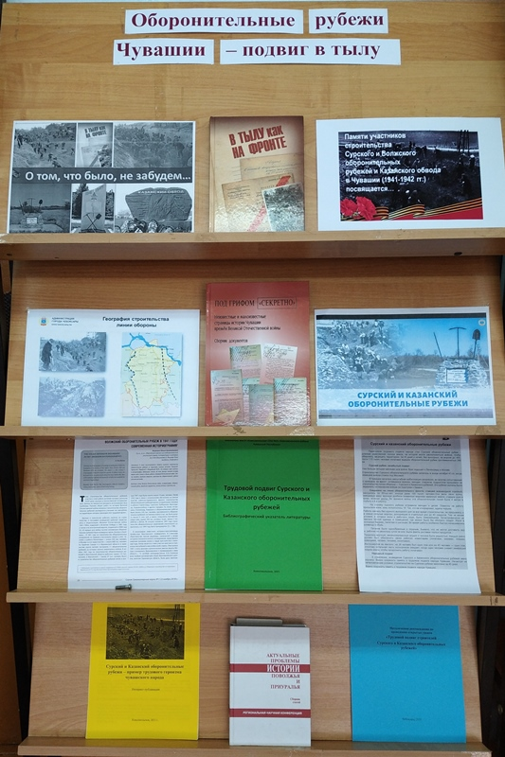
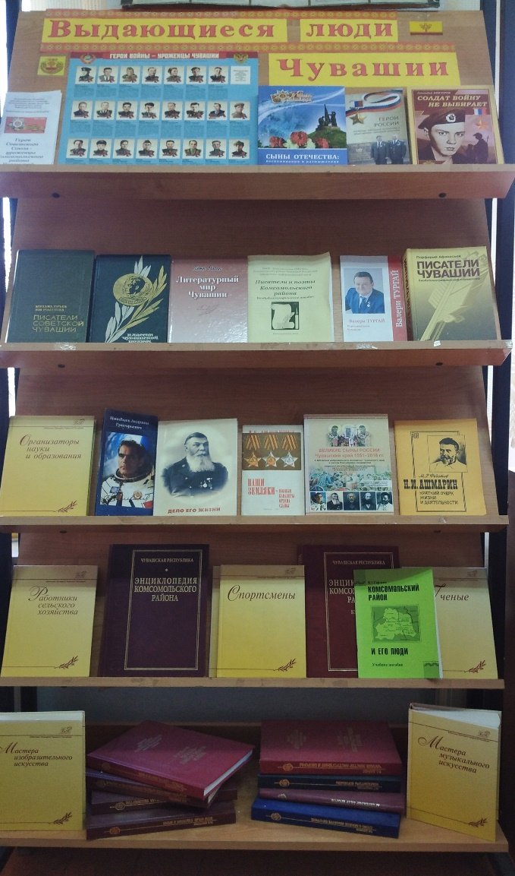

КНИЖНО - ИЛЛЮСТРИРОВАННАЯ ВЫСТАВКА «ЮНЫЕ ГЕРОИ БОЛЬШОЙ ВОЙНЫ», ПОСВЯЩЕННАЯ ДНЮ ПАМЯТИ ЮНОГО ГЕРОЯ - АНТИФАШИСТА

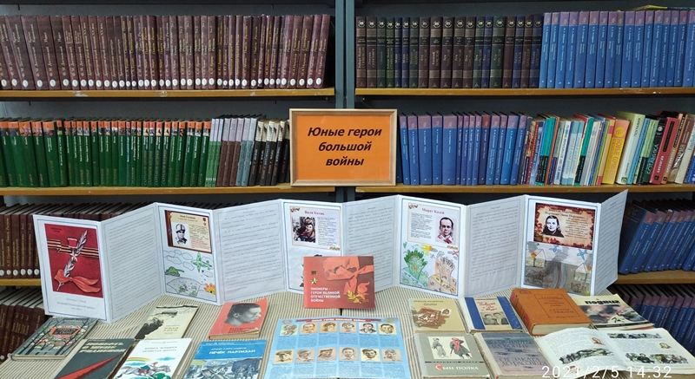

КНИЖНО - ИЛЛЮСТРИРОВАННАЯ ВЫСТАВКА «СИЛА РОССИИ В ЕДИНСТВЕ НАРОДА»
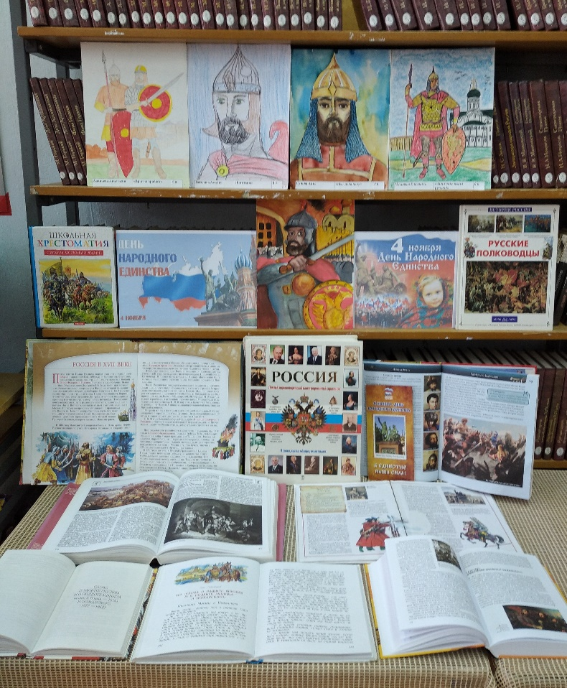

В РАМКАХ АКЦИИ «ПРОЧТИ КНИГУ О ВОЙНЕ»
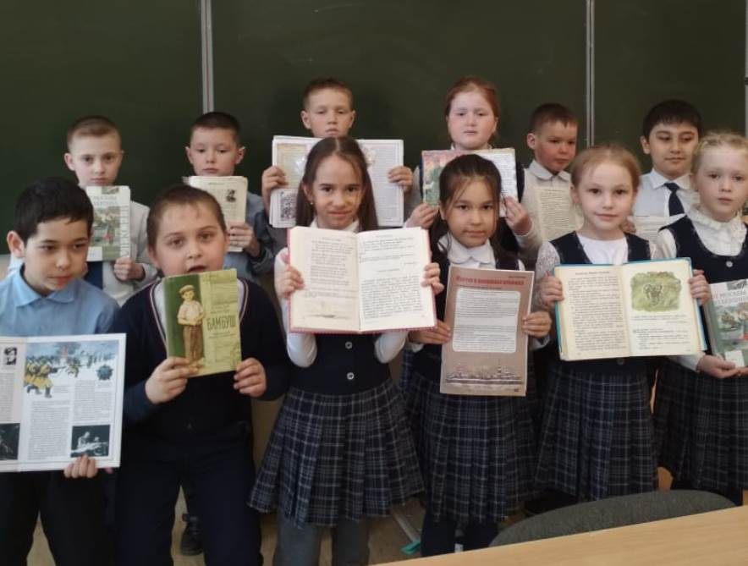

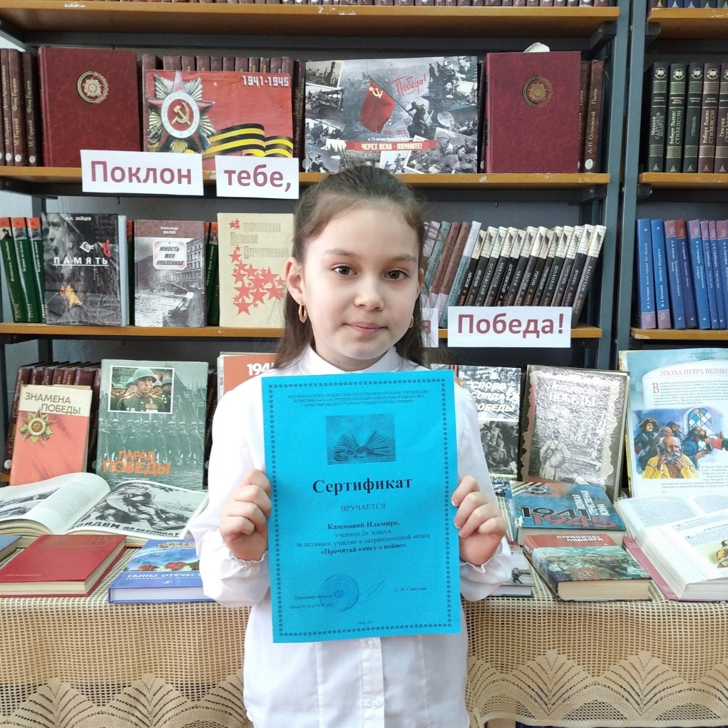

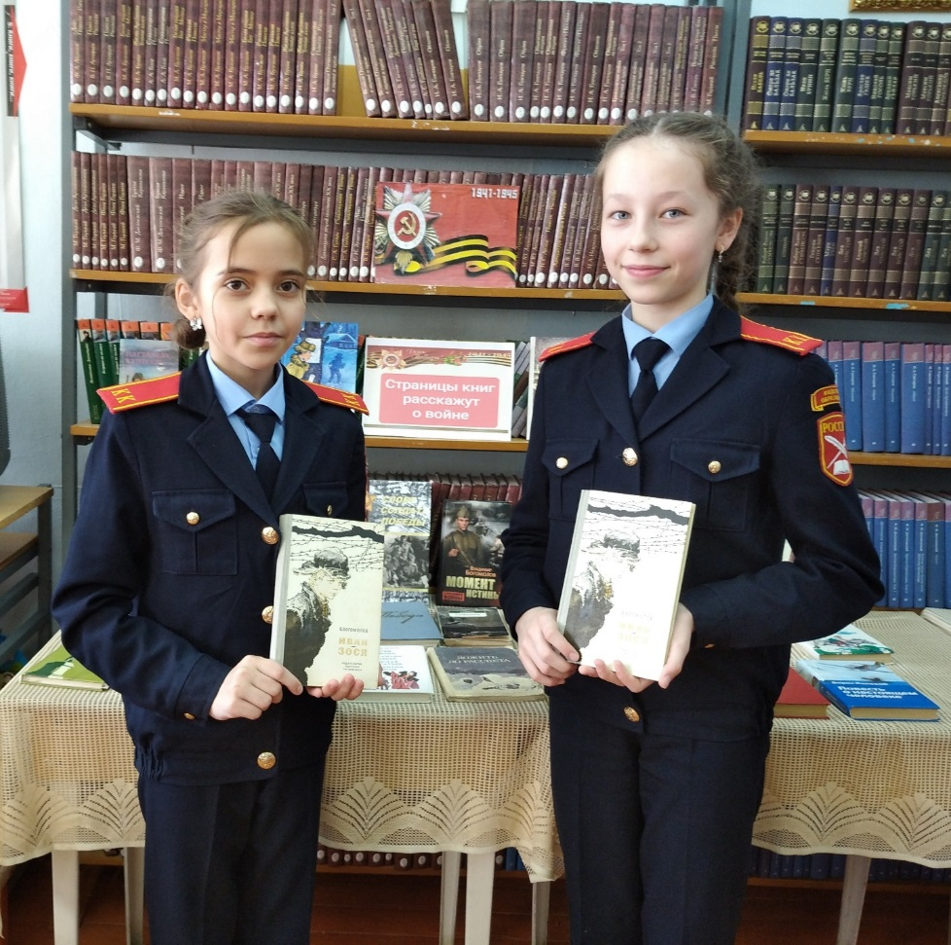

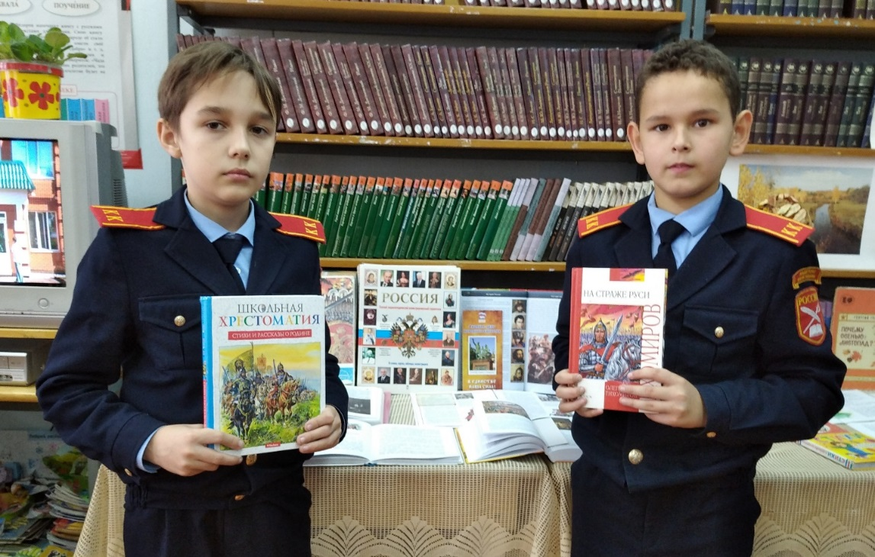

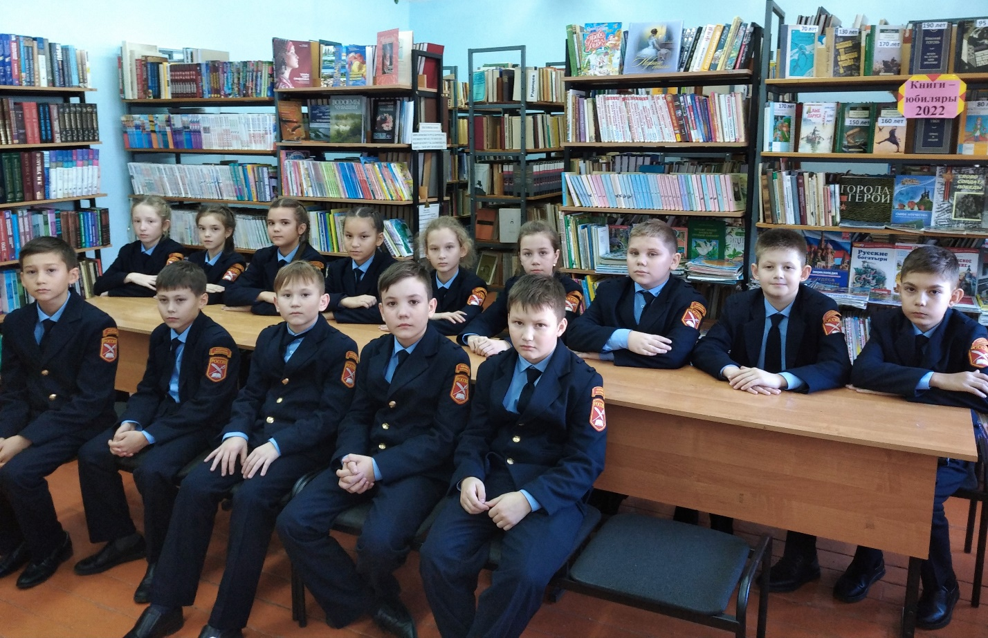
Занятие в рамках дополнительного образования детей «Страницы истории нашей Родины»
Просмотр и обсуждение видеофильма «Александр Невский»
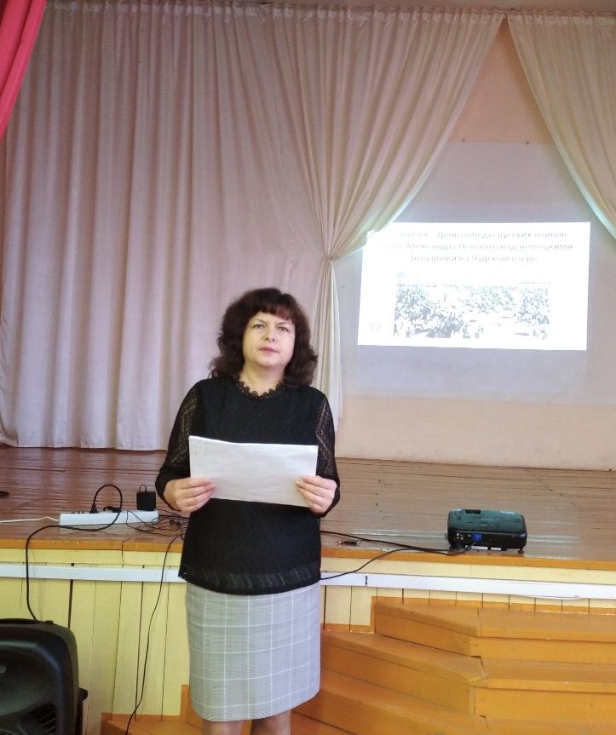

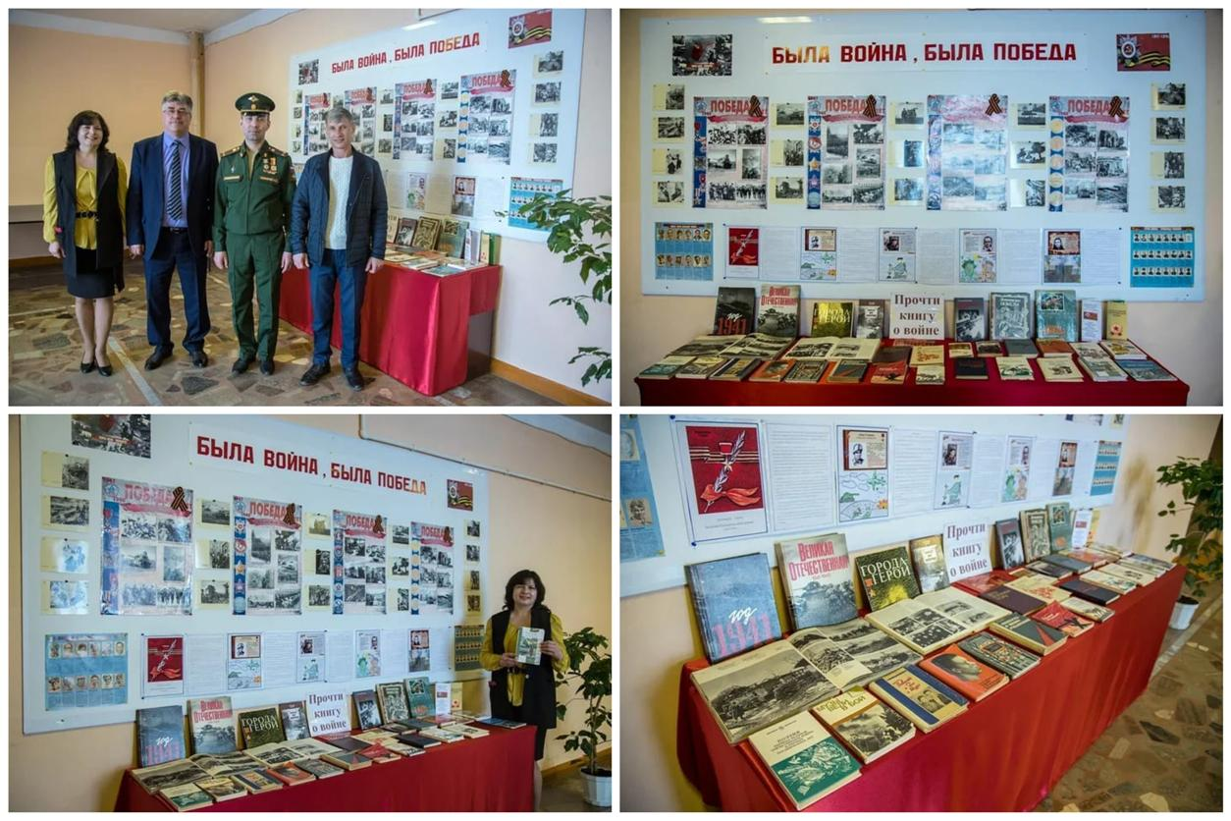
В преддверии празднования 76-й годовщины Победы в Великой Отечественной войне 1941-1945 годов оформлен тематический стенд «Была война, была Победа», книжная выставка - просмотр «Прочти книгу о войне»
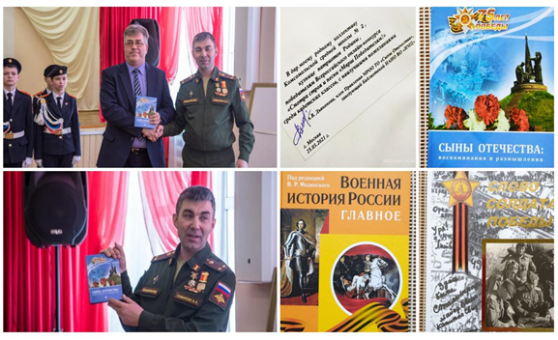
Книги в подарок школьной библиотеке от товарищества офицеров «Сыны Отечества»

